区教育局十所公办幼儿园和一中自主经营食堂

非主要食材采购需求及报价要求

一 、总则

1、 本章条款仅限于克拉玛依市独山子区教育局十所公办幼儿园和一中自主经营食堂的校园非主要食材（其他食材）供应项目的采购。

2、 本章条款提出的是最低限度的技术要求，并未对一切技术细节做出规定，也未引述有关规范条文，供应商不得以本文件未提出要求为理由而规避国家和行业强制规范、标准的规定，供应商应保证提供符合本章条款和相关标准的服务。

3、 如果供应商没有以书面形式对本章条款提出异议，采购人就可以认为供应商提供的成果符合本章条款的要求。

4、 供应商在响应文件中，应对征集文件中的主要食材供应进行详细的说明。

5、 在签订框架协议之后，采购人有权提出因规范标准有变化而产生的一些补充要求。

6、本章条款使用标准如与供应商所执行标准发生矛盾时，按较高标准执行。

二、执行的规范和标准

本项目必须遵循国家规范和标准并应按最新版本执行，若标准、规范出现矛盾时，

以最新、最高标准规范执行。

三 、采购内容及要求

1、 非主要食材供应范围

独山子区教育局十所公办幼儿园和一中自主经营食堂。民办幼儿园参照执行。

1. 非主要食材供应依据教育局会议纪要和带量食谱，分为蔬菜、水果、副食等。经过各单位采购人充分讨论，现定为以下 208 种货物（供货商供货以各校园、幼儿园实际需求为准）：

**见附件一 ：** 蔬菜水果副食类208种

四、主要食材供应方式及价格：

供应方式：

1，甲方必须要求乙方明确注明提供货品的相关证明（检疫证等），必须在签收凭据上注明购货日期、货物名称、数量、单价、金额及原价、折扣价等相关要求。乙方按甲方要求，按指定送货时间免费送货到甲方指定的送货地点，运输方式及运输费用由乙方承担。

2、甲方必须按照合同指定食材进行采购，不得要求乙方提供约定食材之外的其它食材或货品。

3、乙方所提供产品应不受第三方提出的任何侵犯指控，若因履行本合同所提供的相关产品或服务导致侵犯第三方的权益，所引起的任何责任均由乙方承担。

4、乙方提供食材质量均应符合国家相关质量标准和甲方要求。如甲方发现乙方提供的食材存在质量问题，乙方应无条件退货，否则甲方有权不予结算。如果甲方已经使用乙方提供的食材造成人员伤害或死亡的，将由乙方承担所有责任。

5、乙方的产品报价中包含所销售的商品的运输、税金、服务及其它所有相关费用，乙方提供的服务应为免费送货到家服务。

6、如乙方提供货物数量不足或提供货物存在质量问题，乙方应于当日内续补、更换货物，因此而造成甲方的损失，由乙方承担赔偿责任。

价格：参考独山子区人民政府网站相关部门发布的食材种类。第一类情况：采购人需求的食材与政府网发布的参考食材种类相一致的、以三个市场同一类产品单价平均值为基准价格；第二类情况：采购人需求的食材与政府网发布的参考食材种类不一致的（没有参考价格的）、以供应商超市零售定价为基准价格。所有蔬菜、水果、副食必须以“基准价格”为标准，供应商按照下浮率统一进行报价，供应商投标价格不得高于基准价格参与投标。若中标，仍然参考该基准价定价，签订合同并结算，校方不得接受高于合同规定价格的食材货品。合同期内价格不得变化。

五 、监督考核：

甲方按时按要求对乙方提供的食材进行验收，如出现送货不及时，缺斤少两，服务态度等问题，依据评价退出机制相应条款进行扣分。

六 、 违约责任：

1、在协议供货执行过程中，出现下列情形之一的，甲方应及时以书面形式将有关情况向独山子采购中心反映或向独山子财政部门政府采购管理办公室反映。独山子财政局将对违规中标供应商或协议供货商予以通报批评，对违规情节严重的，将暂停或取消其协议供货资格，将其列入不良供应商名单：

1）提供假冒伪劣产品的；

2）没有按照合同约定的相关价格供货的；

3）没有在合同承诺的供货时间内及时供货；

4）无正当理由拒绝按照合同承诺供货或提供服务的；

5）使用不正当竞争手段，影响甲方正常活动的；

6）借助第三方实现对甲方供货的；

7）经核实乙方若有违规行为、造成损失、不按合同条款履约的。

七、付款及合同签订

1、 合同签订：

2、合同经甲、乙双方法定代表人或授权委托代表人签字盖章后生效，本合同有效期为自合同签订之日起至2024年12月31日有效。

3、本合同一式三份，甲方一份，乙方两份。

4、 结算费用：

货款按月结算，乙方应在次月初1-10日内，依据签收凭据和甲方核对后开据发票，进行结算。

备注：1、标黄部分不允许修改。

1. 统计出2023年9-12月非主要食材蔬菜、水果、副食的需求量与金额。

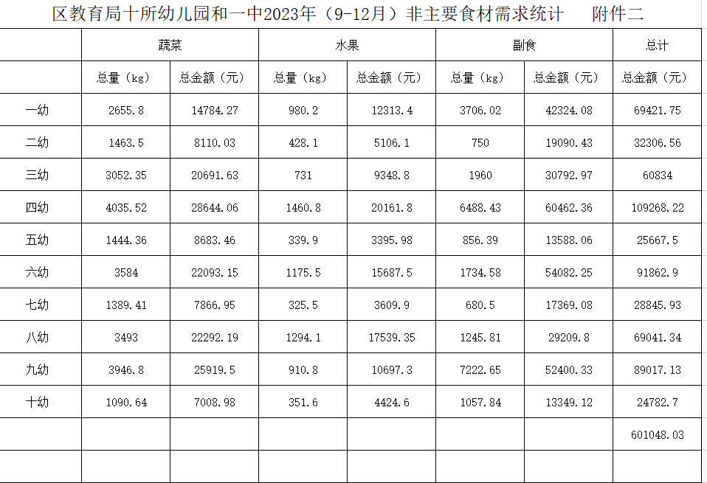

1. 经与财政局采购办协商，本项目采用竞争性谈判的方式进行。每年为一个开标周期，每年签订一次合同。2024年9-12月货物总计约105万。

幼儿园项目供应商最多可以中4个单位；一中项目只能中此1个项目。

1、一中：蔬菜、水果、副食食材总计： 45 万。

2、一幼：蔬菜、水果、副食食材总计： 6.94万。

3、二幼：蔬菜、水果、副食食材总计： 3.24万。

4、三幼：蔬菜、水果、副食食材总计： 6.08万。

5、四幼：蔬菜、水果、副食食材总计： 10.92万。

6、五幼：蔬菜、水果、副食食材总计： 2.57万。

7、六幼：蔬菜、水果、副食食材总计： 9.19万。

8、七幼：蔬菜、水果、副食食材总计： 2.89万。

9、八幼：蔬菜、水果、副食食材总计： 6.91万。

10、九幼：蔬菜、水果、副食食材总计： 8.91 万。

11、十幼：蔬菜、水果、副食食材总计： 2.48 万。

九、投标人资质要求：

1.满足《中华人民共和国政府采购法》第二十二条规定；

2.落实政府采购政策需满足的资格要求：本项目专门面向中小企业采购；

3.本项目的特定资格要求：

1）根据《财政部关于在政府采购活动中查询及使用信用记录有关问题的通知》（财库﹝2016﹞125号）的要求，凡拟参加本次投标的供应商，如在“信用中国”网站（WWW.creditchina.gov.cn）、中国政府采购网（www.ccgp.gov.cn）被列入失信被执行人、重大税收违法失信主体、政府采购严重违法失信行为记录名单的（尚在处罚期内的），将拒绝其参加本次政府采购活动；

独山子区教育局

2024年8月9日

论证单位采购人代表签字：

1. 一中：
2. 一幼：
3. 二幼：
4. 三幼：
5. 四幼：
6. 五幼：
7. 六幼：
8. 七幼：
9. 八幼：
10. 九幼：

11、十幼：

**附件一 蔬菜水果副食类208种**

**副食类:**

干挂面、饺子皮、海米、虾皮、鲜海带、干海带、紫菜、裙带菜、芦花鸡、三黄鸡、土鸡、鸡翅中、鸡翅根、鸡腿、核桃仁、葡萄干、巴旦木、甜杏仁、腰果、瓜子仁、黑加仑干、杏干、枸杞、花生仁、红枣干、蔓越莓干、蓝莓干、南瓜籽仁、松子仁、莲子、开心果、栗子、红枣、鹰嘴豆、红豆、绿豆、黑豆、玉米粒、银耳、木耳、糯米、干香菇、奶片、山楂卷、山楂片、奶酪、芝麻丸、酸奶、粽子、月饼、汤圆、奥利奥、米老头、黑芝麻、白芝麻、板栗仁、黑米、燕麦、腐竹、粉条、玉米面、玉米榛子、黑米面、小米、高筋粉、低筋粉、粉丝、鹌鹑蛋、荞麦面、全脂奶粉、枣泥、红豆沙、八宝粥米、炼乳、果断皮、南瓜子仁、凉粉、豆腐、豆腐皮、素鸡、豆腐干、魔芋、千叶豆腐、日本豆腐。食盐、发酵粉、香醋、酱油、生抽、老抽、蚝油、西红柿酱、黄豆酱、豆瓣酱、甜面酱、味精、鸡精、料酒、香油、孜然粉、花椒粉、白胡椒粉、黑胡椒粉、八角、花椒、芝麻酱、芝麻粉、淀粉、白砂糖、红糖、冰糖、蜂蜜、番茄沙司、沙拉酱、果酱、白醋、香豆粉、味极鲜、豆沙、黄油、椰蓉、肉松、面包、饼干、蛋糕。

**蔬菜类**

土豆、山药、红薯、紫薯、黄萝卜、白萝卜、红萝卜、莲藕、菠菜、芹菜、水芹菜、大白菜、生菜、韭菜、丝瓜、冬瓜、莲花白、小白菜、蒜苔、黄豆芽、绿豆芽、香菜、洋葱、葫芦瓜、茄子、柿子椒、彩椒、莴笋、西红柿、南瓜、小金瓜、长南瓜、花菜、黄瓜、大蒜、青萝卜、生姜、大葱、小葱、西兰花、油麦菜、豇豆、大娃娃菜、甜椒、芋头、韭黄、小娃娃菜、炔菜、恰玛古、蒜苗、剥皮大蒜、金针菇、白玉菇、香菇、圆菇、蟹味菇、平菇、杏鲍菇、茼蒿、油菜、小白菜、油白菜、毛豆、上海青、玉米棒

**水果类**

苹果、香梨、香蕉、荔枝、蟠桃、油桃、火龙果、樱桃、冬枣、草莓、柑橘、橙子、柚子、沙糖桔、粑粑干、小米蕉、雪梨、圣女果。